Загальний вигляд та послідовність форм сервісу
«РЕЄСТРАЦІЯ ДЛЯ УЧАСТІ В НМТ»
1. Стартова сторінка – форма ознайомлення з порядком та іншими матеріалами: 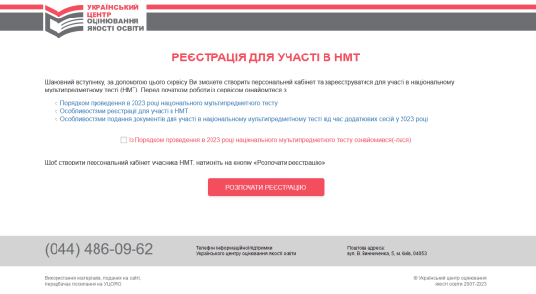
Загальний вигляд спливаючого «повідомлення про помилку»
(у блоці червоного кольору зазначається текст відповідної помилки, що виникла):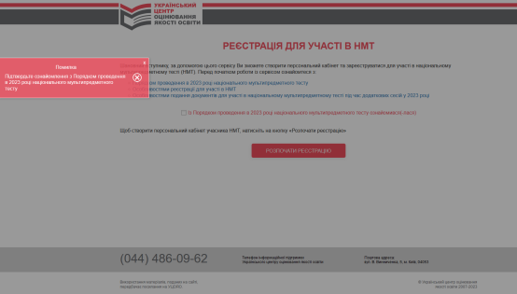
2. Форма внесення персональних даних для створення кабінету – загальний вигляд: 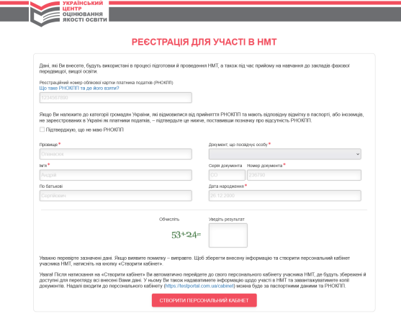
Натиснувши на «Що таке РНОКПП та де його взяти?», на формі з’являється додатковий інформаційний текст-«підказка» (p.s. на скріні обведено червоною рамочкою):
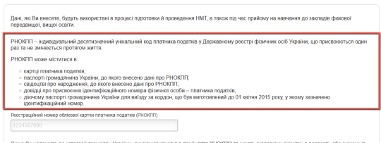
У випадку якщо введені дані (дата народження та/або контрольний розряд номера РНОКПП) не відповідають Порядку формування реєстраційного номера облікової картки платника податків – з’являється додатковий інформаційний текст-«підказка» про необхідність перевірки правильності уведення персональних даних та галочка-підтвердження про те, що дані в полях зазначені правильно (p.s. на скріні обведено червоною рамочкою):
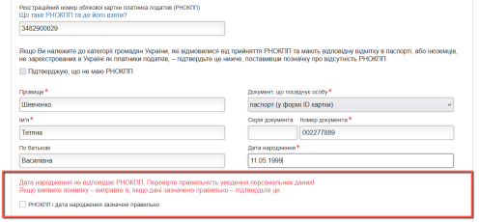Заповнення полів форми даними:
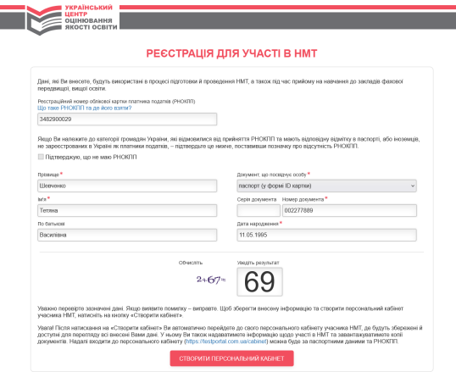Користувач заповнює поля форми даними та натискає кнопку «Створити персональний кабінет».
Загальний вигляд спливаючого повідомлення про успішно виконану дію
(у блоці зеленого кольору зазначається текст відповідного повідомлення):
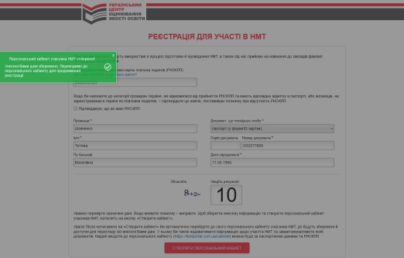Після успішного збереження даних і створення персонального кабінету Користувач автоматично авторизується у ньому.
3. Відображення інформації, внесеної користувачем:
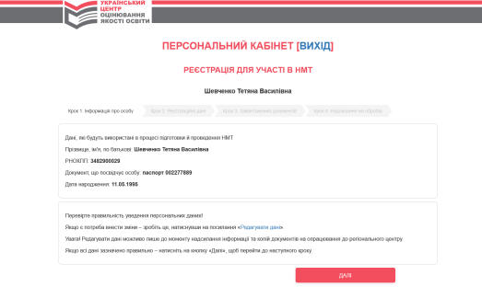Користувач перевіряє внесену інформацію. У разі потреби внести зміни – натискає «Редагувати дані». Редагувати дані можливо лише до моменту надсилання інформації та копій документів на опрацювання до регіонального центру. Якщо всі дані зазначено правильно – натискає на кнопку «Далі», щоб перейти до наступного кроку.
4. Форма внесення контактної інформації та інших реєстраційних даних – загальний вигляд: 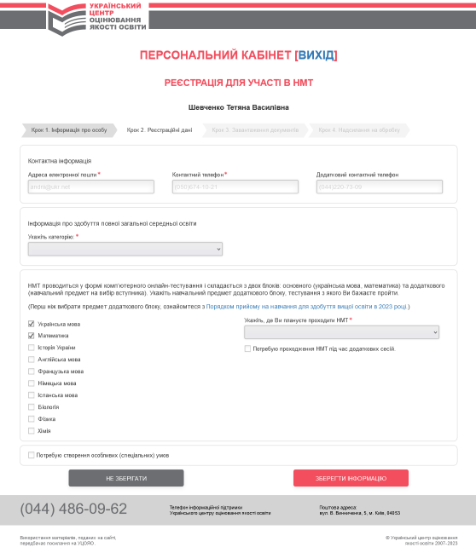Перелік елементів у випадному списку для зазначення категорії випускника: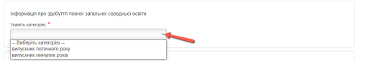
Для обраної категорії поруч на формі з’являється додатковий інформаційний текст-«підказка» (p.s. на скріні обведено червоною рамочкою):
Для категорії «випускник поточного року» на формі додатково з’являється поле для зазначення відомостей про заклад освіти, в якому Користувач завершує здобувати повну загальну середню освіту:
Якщо обрано «в українському закладі освіти» – з’являються додаткові елементи форми (p.s. на скріні обведено червоною рамочкою):
Перелік елементів у випадному списку для зазначення інформації про місце проходження НМТ:
Якщо обрано «Планую проходити НМТ на території України» – з’являються додаткові елементи форми: інформаційний текст-«підказка» та поля для зазначення відповідного населеного пункту (p.s. на скріні обведено червоною рамочкою):
Якщо обрано «Планую проходити НМТ за кордоном» – з’являються додаткові елементи форми: інформаційний текст-«підказка» та поля для зазначення відповідного населеного пункту (p.s. на скріні обведено червоною рамочкою):
Якщо встановлено галочку про потребу у створенні особливих (спеціальних) умов – на формі з’являється додатковий інформаційний текст-«підказка» (p.s. на скріні обведено червоною рамочкою):
Користувач заповнює поля форми даними та натискає кнопку «Зберегти інформацію».
Відображення інформації, внесеної користувачем:
Користувач перевіряє внесену інформацію. У разі потреби внести зміни – натискає «Редагувати дані». Редагувати дані можливо лише до моменту надсилання інформації та копій документів на опрацювання до регіонального центру. Якщо всі дані зазначено правильно – натискає на кнопку «Далі», щоб перейти до наступного кроку.
5. Форма завантаження документів
Користувач завантажує сканкопії (фотокопії) реєстраційних документів відповідно до зазначеного на формі переліку (перелік обов’язкових для завантаження документів визначається автоматично в залежності від попередньо внесених реєстраційних даних (на формі помічено червоною зірочкою)). За потреби Користувач завантажує також копії додаткових документів (наприклад: копію нотаріально засвідченого перекладу українською мовою наданих для реєстрації документів – якщо подає документи, оформлені іноземною мовою; копію документа(-ів), що підтверджує(-ють) причину розбіжності в персональних даних (зокрема, зміну прізвища / імені), – якщо в наданих документах є розбіжності в персональних даних).
Кожна копія документа має бути завантажена у вигляді окремого файла (формат .jpg або .png, розмір не більше 1 МБ). Зображення повинно бути чітким і повнорозмірним (без обрізань сторін документа). Текст на зображенні має бути розбірливим і вільно читатися.
Детальніше про Вимоги до завантаження копій документів у Додатку 2 до Порядку.
Загальний вигляд форми:
Для завантаження файлів передбачена відповідна опція – «Завантажити файл». Для кожного типу документів із переліку на формі Користувач застосовує опцію «Завантажити файл» та обирає на своєму пристрої файл відповідного формату.
Одразу після завантаження файлу Користувачеві доступні опції «Переглянути» та «Видалити», скориставшись якими, Користувач може переглянути завантажений файл, який відкриється у новому вікні браузера, або видалити файл – у разі потреби.
Користувач завантажує сканкопії (фотокопії) реєстраційних документів відповідно до зазначеного на формі переліку та натискає на кнопку «Далі», щоб перейти до наступного кроку.
6. Відображення інформації, внесеної користувачем:
Користувач перевіряє всю внесену інформацію. У разі потреби виправити описки чи внести зміни – повертається до попередніх кроків і, натиснувши на посилання «Редагувати дані» на відповідній формі, вносить необхідні зміни.
Якщо всі дані зазначено правильно – надсилає їх на опрацювання до регіонального центру, натиснувши на кнопку «Надіслати на обробку».
Якщо Користувач НЕ надішле інформацію на обробку, регіональний центр НЕ зможе її опрацювати, тож Користувача НЕ буде зареєстровано для участі в НМТ.
7. Форма входу в персональний кабінет – загальний вигляд

